**PTA打包流程优化研究项目**

**-电子称和数据采集系统**

**一、项目总体目标**

1、研究PTA打包现场包装线实现人车分流优化操作模式；

2、测试研究在不改造回风设备等条件下，提高袋装品打包计量的准确性及效率的可行性；

3、研究通过在打包机加装除铁器，实现打包运输分流操作与减少客诉客怨率关系，提高产品品质；

4、提高电子秤的稳定性和准确性；

5、保留PTA称重数据等相关信息的追溯性。

**二、本项目的必要性**

1、目前码头团队PTA成品现场16台复核电子秤（其中有2台2021年初刚更换不在此次更换内）另14台复核电子秤因使用负荷大，长期平凡使用导致四个角容易出现角差维修率高及现场工况风力影响电子秤波动较大影响准确性。

2、PTA产品包装称重现场复核采用人工添加减料，存在人为的不规范作业的风险，无法有效控制和记录单包净重数据。

3、提高包装重量的准确性，减少客怨客诉；

4、为二期PTA打包流程实现全自动化、数据信息化传输计量进行前期试验；

5、PTA产品出厂后称重数据及包装袋使用信息的可溯源跟踪。

**三、项目总体技术方案**

1、主要采购设备：电子秤14台（电子秤配套部件：粉尘防爆称重仪表、秤台、传感器、接线盒、粉尘防爆大显示屏14台）、数据采集系统1套，包含：18套称重数据采集终端、16台粉尘防爆扫描枪（或防爆扫描仪）、工业用机（电脑）1台、打印机（与公司的合格证相匹配LQ-1600KIVH）1台，电缆（含通讯电缆），接线箱、信号转换设备等；

2、每台设备的铭牌上需设置二维码，通过手机扫码后，能显示制造厂家、设备参数等信息内容；

3、主要功能要求：保证称重的稳定性和准确性、称重数据采集并传入MES系统。

**四、电子秤**

1、新购并安装固定式电子秤，数量：14台，最大量程范围1.5～2.0吨，外形尺寸规格1.2mx1.2m或1.25mx1.25m；

2、粉尘防爆型，需提供防爆证书/合格证；工作环境：class Ⅱ division 2；温度-10～45℃；相对湿度≤90%；料包温度约80～90℃；

3、单一厂家，国内/国际品牌，不能组合而成，即，变送器、秤台、传感器、接线盒为单一厂家（建议品牌：托利多、富林泰克、赛多利斯、茵泰科等）；

4、传感器，材质：马氏体不锈钢，精度等级：1/6000，Y值：≥20000，秤台最高工作耐温：≥80℃；

1. 称重仪表：

a)、具备Ex tD[iaD] A21 IP65防爆认证，隔爆形式；

b)、通讯：至少一路RS485数字接口,支持ModBus-RTU通讯，方便与链板秤改造后的接口、软件等同步使用；为方便后续功能扩展（如全厂称重联网等）仪表需预留（Profibus DP、Ethernet/IP等工业总线）通讯扩展接口，方便后期按需采购选件；

6、称重显示器：显示的字体为红色或绿色点阵，字体高度≥60㎜（或通过采集终端显示不小于50mm字高的重量信息）；

7、安装：平稳、固定，秤体四角支撑角误差≤0.2kg；

8、首次检定需经有资质的第三方提供合格有效的检定证书。

**五、数据采集系统**：

1、采集对象：①现场电子秤6602-6、6602-7#，该2台电子秤通信卡要与另外新购的14台电子秤通信卡相匹配，（乙方需现场确认）；②新购的14台电子秤；③拟新安装的2台复核链板机，预留与链板机匹配的通信接口（ModBus-RTU通讯协议）。以上需配备16台粉尘防爆扫描枪（或防爆扫描仪、工业PDA）；

2、工业用机（电脑）1台，打印机1台（与公司的合格证相匹配LQ-1600KIVH），安装位置：打包休息室；

3、 对称重数据进行实时采集，预留有备用的50个端口（拟备用于其他打包机增加复核链板机或电子秤）；

4、采集内容包含但不限于：包装袋的公司名称及其生产日期，PTA包装的原始净重、货物批号和对应的实际净重、皮重（要求可手工输入和设置）、称重日期、时间、核重人员代号、储位等，相关数据传至系统的数据服务器（工业电脑）进行保存，并可按批号或单台复核电子秤进行管理和查询等相关工作；

5、因存在后续操作中的破包现象，因此，当同一货物批号称重时间间隔大于0.5hr时，需在原先称重数据的备注栏再次记录：实际净重、皮重、称重日期、时间、核重人员代号等相关信息，且记录的次数不限于1次；

6、需提供合格证预先打印软件及打印机（打印内容：货物批号，本系统可考虑设置、打印与货物批号对应的条形码或二维码）的技术支持，打印流水号为可选，如：打印210306B10001～210306B11000、210306B10001～210306B10500或210306B10601～210306B11000，打印过程中需可暂停/取消打印或重新设置打印。合格证的内容/格式/尺寸等，参考如下：

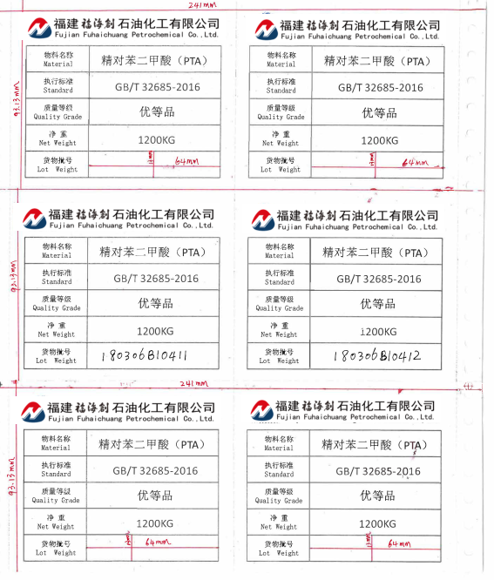

7、某台复核电子秤停用、维修或线路故障时，不能影响其他秤的使用和称重数据采集输送；

8、记录站在线状态报警，一但掉线则不允许称重并发出报警。

9、核重人员现场控制数据的记录，并通过信号灯告知核重人员称重完成；具备重量复核功能，扫描完成后要能够判断重量是否在设定的范围内，合格才允许保存，若重量不合格要能通过声光报警灯发出提示；

10、每批最大数量为1000包，可能会有200包和500包等现象；

11、各种报表的汇总与打印，如按批号、单台链板秤或核重人员分类明细、汇总表、时间段生产明细汇总表等；

12、数据的保存期限≥3年（68个采集端口），以1000包/批计，存储容量需≥8000批/年，以利于后续的进一步改造；

13、实现数据库与MES系统对接功能，称重数据的新增，修改，删除均能实时上传到中间数据库，报表（固定格式）手动上传至中间数据库，MES系统定时访问并读取中间数据库的内容（承包方负责防火墙、网线等设施，提供数据库字段等资料，我司IT人员可配合并实现数据传输，MES端开发由我司负责）；

14、提供用户的维护与权限管理。

**六.检验、检定、测试及验收**

1卖方出厂前的产品都应进行严格的检验、测试。出具相关产品检验合格证，以此作为设备到货验收凭据。

1.1卖方需提供粉尘防爆变送器及粉尘防爆大显示器的防爆证书。

1.2卖方需提供14台核重电子秤需经有资质的第三方提供合格有效的检定证书。

1.3 业主及买方有权根据工程的需要，随时对所购产品的全过程进行检验。

2 验收

2.1 工厂验收

卖方在发货前通知买方，由买方决定是否派工程师到工厂进行预验收。检查产品加工过程中质量记录、产品性能检验报告、联合调试等有关情况。且由买方签字准予发货。

2.2 到货验收

货物到达买方指定库房（或现场）后，由卖方派人员参加拆箱验收。并由买方指定代表与卖方签字确认。安装完成后，由买卖双方共同进行试运行和验收，以现场安装后运转平稳正常，且满足买方所提技术要求合格为主要的质量验收条件，并依据标书条款进行验收。验收合格后由买方、卖方签字确认。

**七、施工：**本项目属于包工包料项目，施工质量及材料质量保固一年。

**八、项目交工资料**：

1、需提供相关设备产品合格证、防爆合格证以及电子档资料等（包含相关合格证明及使用说明书）；

3、交工资料应包含IO LIST 之类的资料；

4、需提供配套所有设备备件清单（含型号、规格、材质等）及电子档图纸；

5、需提供一整批设备相关易损配件（供业主审核后确定）。

6、交货承诺：按合同规定的项目、时间、地点交货，设备材料交货期≤60天。材料到货后设备安装、测试、检定、验收合格≤60天。